 **Universidad Autónoma de Nuevo León**

**Facultad de Ingeniería Mecánica y Eléctrica**

Sistemas Digitales

Práctica #1: Introducción al laboratorio

Integrantes del equipo:

Eduardo Vicente Reyna Villela 1868879

Saúl Gutiérrez Flores 1844290

Profesor:

ING. Jesús Daniel Garza Camarena

Semestre Agosto – diciembre 2019

Hora y días: M – N5

San Nicolás de los Garza, N.L a 18 de agosto del 2019

**Introducción**

Durante esta primera práctica identificaremos cada uno de los componentes principales que se utiliza en los sistemas electrónicos digitales, donde efectuaremos las conexiones físicas de los componentes a partir de 4 circuitos diferentes:

1. Circuito con interruptor deslizable (Dip Switch)
2. Circuito con botón de no retención (Push Button NA)
3. Circuito en serie
4. Circuito en paralelo

Para llevar a cabo el armado de nuestros circuitos se necesitará:

* + - * Fuente de voltaje 5V de corriente directa (USB cortado)
* 1 Protoboard,
* 4 Leds normales (no ultrabrillantes de preferencia),
* 5 Push button,
* 1 Dip Switch,
* Cable de cobre calibre 24 o 26 con aislante (cable telefónico) ,
* 4 resistores de 330 ohm.
* Simulador proteus:
* Versión de demostración: https://www.labcenter.com/downloads/
* Version 8.5: Buscar tutorial en YouTube.

A partir de estos circuitos llevaremos a cabo los diagramas pertinentes elaborados en el simulador Proteus, así como la tabla de combinaciones en el caso de los últimos 2 circuitos, también se hará la medición de la caída de voltaje en la resistencia, asimismo se contestarán las preguntas del cuestionario y por último anexaremos fotografías de nuestro circuito en físico junto con las conclusiones y referencias bibliográficas pertinentes.

**Diagramas (Proteus)**

|  |
| --- |
| 1. *Circuito con interruptor deslizable (Dip Switch)* |
|  |
| 1. *Circuito con botón de no retención (Push Button NA)* |
|  |
| 1. *Circuito en serie* |
|  |
| 1. *Circuito en paralelo* |
|  |

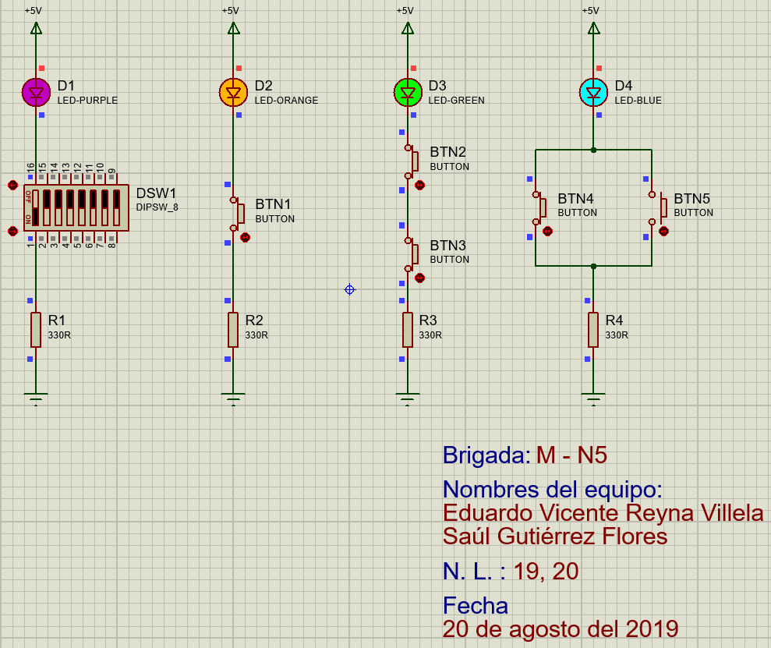

**Tabla de combinaciones**

|  |  |  |  |
| --- | --- | --- | --- |
| **e) Circuito en serie** | | | |
| **m** | **A** | **B** | **S** |
| 0 | 0 | 0 | 0 |
| 1 | 0 | 1 | 0 |
| 2 | 1 | 0 | 0 |
| 3 | 1 | 1 | 1 |
| **VR= +5V** |

|  |  |  |  |
| --- | --- | --- | --- |
| **d) Circuito en paralelo** | | | |
| **M** | **A** | **B** | **S** |
| 0 | 0 | 0 | 0 |
| 1 | 0 | 1 | 1 |
| 2 | 1 | 0 | 1 |
| 3 | 1 | 1 | 1 |
| **VR= +5V** |

**Cuestionario**

1.- ¿Cómo identificas las terminales de ánodo cátodo de un LED?

*La parte chica: Negativo (Ánodo)*

*La parte larga: Positivo (Cátodo)*

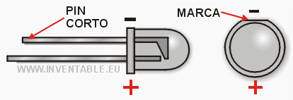

2.- ¿De qué depende la intensidad luminosa de un LED?

*Depende de la cantidad de corriente que circule en él exclusivamente y de la temperatura del LED*

3.- ¿A qué rango de voltaje se le considera un 1 lógico en los dispositivos digitales binarios más comunes?

*En los sistemas digitales TTL (lógica de transistor a transistor) de 2.8 a 5 voltio se considera UNO.*

4.- ¿A qué rango de voltaje se le considera un 0 lógico en los dispositivos digitales binarios más comunes?

*En los sistemas digitales TTL (lógica de transistor a transistor) de 0 a 0.8 voltios se considera*

5.- ¿Cuál es la ecuación para determinar la corriente que pasa a través de un LED?

$$Intensidad (Corriente)= \frac{(VFuente-VLED)}{Resistencia}$$

6.- ¿Qué pasaría con un LED si se conecta directo a una fuente de voltaje sin su resistor?

En forma matemática al conectar el LED sin resistor hará que la fuente de voltaje entregue una corriente infinita debido a que la resistencia del circuito es cero, pero en la realidad el LED se quemaría

7.- ¿Cuál es el voltaje en terminales de la resistencia de 330 Ω del circuito de entrada cuando el LED está encendido?

$$Voltaje=(Intensidad)(330 Ω)$$

8.- ¿Cuáles son los propósitos el resistor de 330 Ω de los circuitos?

*Que son ideales para circuitos pequeños como en el caso del protoboard debido a los tramos cortos de cable que se conectan en él.*

**Evidencia del circuito**

**Conclusiones**

*Eduardo Vicente Reyna Villela:*

*Esta primera práctica nos ayudó mucho para tener una introducción a los sistemas electrónicos digitales, asimismo conocimos los componentes más básicos que existen para hacer modelos mediante el protoboard, también con el programa Proteus, el cuál nos ayudó a tener un modelo base con el cuál guiarnos, de igual manera es muy importante conocer la teoría por ejemplo identificar el cátodo y ánodo en los LED’s y que la corriente sea la correcta en el momento de conectarlo en el protoboard.*

*Saúl Gutiérrez Flores:*

*Gracias a la práctica que realizamos he podido comprometer un poco más acerca de los circuitos y cómo funcionan, la relación que deben tener los voltajes con las capacidades de los materiales utilizados, pues si ponemos más voltaje del debido nuestro prototipo podría sobrecargarse y no funcionaría y también he logrado poner en práctica mis habilidades de precisión al colocar los cables.*

**Referencias bibliográficas**

<https://hetpro-store.com/TUTORIALES/resistencia-de-led/>

<https://www.ugr.es/~juanki/LED.htm>

<http://jagarza.fime.uanl.mx/Enero/E2017/Lab/P1n2017.pdf>

<https://nodoelectronico.com/2015/12/29/puedo-conectar-un-led-sin-resistor/>

<http://www.galeon.com/jannier00/resistencia.html>